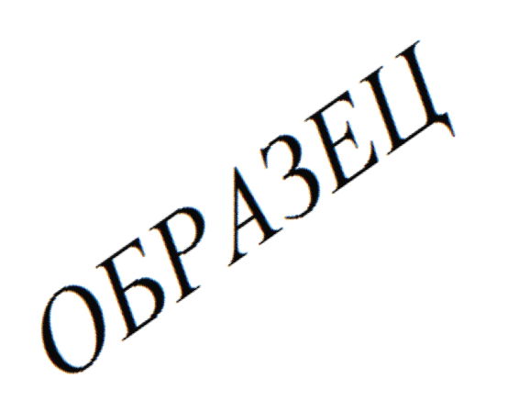
[Штамп вуза]

В Оргкомитет III тура
Всероссийской олимпиады студентов
по безопасности жизнедеятельности

ЗАЯВКА
на участие во Всероссийской олимпиаде студентов по
безопасности жизнедеятельности 2022 г.

№ | ФИО участника (полностью) | Курс, группа | Номер телефона | Домашний адрес (с индексом)
1.
2.
3.

Руководитель команды: ст.преподаватель Иванов Иван Иванович тел. 8-905….., e-mail:ivanov@yandex.ru

Первый проректор –
проректор по учебной работе В.В. Виноградов

М.П.

